الفصل الثاني والثالث
نظام تخطيط الإنتاج وتخطيط مواد المنشأة
أولا المقدمة:
التصنيع هو عملية معقدة لذا تنتج بعض الشركات قلة من المنتجات المختلفة بينما تنتج غيرها الكثير من المنتجات, إلا أن كل منها يستخدم عمليات والآلات ومعدات ومهارات ومواد مختلفة.
وحتى تتمكن الشركة من تحقيق الربحية يجب أن تنظم كل هذه العوامل لتنتج السلع الصحيحة في الوقت الصحيح بأعلى جودة مع ضرورة العمل بأكبر كفاءة اقتصادية ممكنة.
لذا فهي مشكلة معقدة ومن الضروري أن يكون للشركة نظام تخطيط ومراقبة جيد. حيث يجب على نظام التخطيط الجيد الموازنة بين الأولوية والسعة.
الأولوية:
ترتبط بالمنتجات المراد إنتاجها والعدد اللازم منها والسوق هو الذي يحدد الأولويات, ويكون التصنيع مسئولا عن استنباط الخطط لتلبية متطلبات السوق
السعة:
تعتمد على موارد الشركة وإتاحة المواد من الموردين,وفي المدى القصير تكون السعة هي كمية العمل الذي يمكن أن تؤديه العمالة والآلات في فترة معينة.
ويجيب التخطيط الجيد على أربعة أسئلة هامة وهي:
1/ ما الذي سنعمله؟ 2/ وماذا نحتاج لعمله؟ 3/ وماذا يوجد لدينا 4/ وما الذي نحتاجه؟

ثانيا: نظام التخطيط ومراقبة التصنيع
نظام التخطيط ومراقبة التصنيع توجد به خمس مستويات رئيسية وهي:
1/ خطة الأعمال الاستراتيجية 2/ خطة الإنتاج (خطة المبيعات والإنتاج).
3/جدول الإنتاج الرئيسي. 4/خطة المتطلبات من الموارد.
5/المشتريات ومراقبة نشاط الإنتاج.
ويختلف كل مستوى في الغرض منه, وطول الوقت ومستوى التفاصيل. وفي كل انتقال من مستوى إلى أخر, يتغير الاتجاه من العام الى التخطيط التفصيلي وبذلك يتغير مدى الوقت ويزداد مستوى التفاصيل من فئات عامة الى مكونات ومحطات عمل فردية.
وبما أن كل مستوى يكون لدية مدى ووقت وغرض معين فيختلف فيما يلي:
1/ الغرض من الخطة. 2/ أفق الخطة (مدى التخطيط). 3/ مستوى التفاصيل
4/ دورة التخطيط (التكرار الذي تراجع به الخطة).
وعند كل مستوى يتم الإجابة على ثلاث أسئلة:
- ماهي الأولويات/ كم منتج يجب إنتاجه ومتى؟
- ما لسعه المتاحة/ ما الموارد المتوفرة لدينا؟
- كيف يمكن تسوية الفرق بين الأولويات والسعة؟

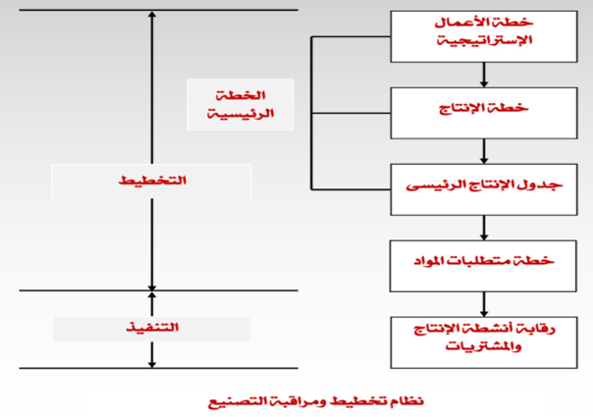

1/خطة الأعمال الاستراتيجية:
تكون خطة الأعمال الاستراتيجية تقريرا بالأهداف والأغراض الرئيسية التي تتوقع الشركة أن نحققها خلال السنتين الى العشر سنوات التالية,وربما لأكثر من ذلك
وتقدم الخطة الاستراتيجية تنسيقا بين خطط التسويق والتمويل والإنتاج والهندسة.
فيكون التسويق مسئولا عن تحليل السوق الذي يراد خدمته والمنتجات التي تعرض فيه ومستويات خدمة العميل المرغوب فيها والتسعير واستراتيجيات التسويق.
ويكون التمويل مسئولا عن تحديد مصادر التمويل المتاحة للشركة واستخداماتها والتدفقات النقدية والأرباح والعائد على الاستثمار والميزانيات.
ويكون الإنتاج مسئولا عن تحقيق طلبات السوق عن طريق استخدام المصانع والألات والمعدات والمواد بأكبر كفاءة ممكنة.
وتكون الهندسة مسئولة عن الأبحاث والتطوير وتصميم المنتجات الجديدة أو تعديل المنتجات الموجودة.
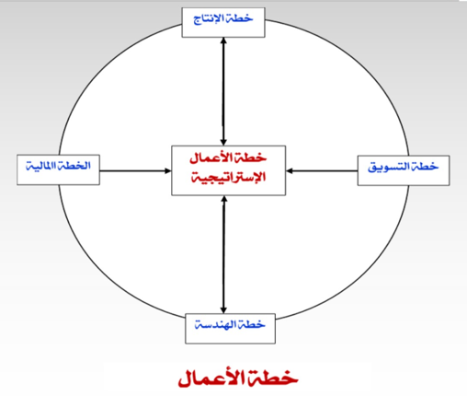
2/ خطة الإنتاج:
بمعرفة الأهداف التي حددتها خطة الأعمال الاستراتيجية تهتم خطة الإنتاج بما يلي:
1/ كميات كل مجموعة منتج والتي يجب أن تنتج في كل فترة. 2/مستويات المخزون المرغوب فيها.
3/موارد المعدات والعمالة والموارد في كل فترة. 4/ إتاحة الموارد اللازمة.
ومع خطط السوق والتمويل, تهتم إدارة الإنتاج بتنفيذ خطط الأعمال الاستراتيجية وهنا يكون أفق التخطيط ستة أشهر الى 18 شهر ويراجع كل شهر أو ربع سنة.
3/ جدول الإنتاج الرئيسي:
يكون(MPS) عبارة عن خطة لأنتاج العناصر النهائية الفردية, وتقسم خطة الإنتاج لتبين الكمية المراد انتاجها من كل عنصر نهائي فردي لكل فترة. (مثل إنتاج عدد 200وحدة من منتج معين ومن موديل معين خلال أسبوع) وعادة يمتد أفق التخطيط من ثلاثة أشهر الى 18 شهر.
ويشير مصطلح الجدولة الرئيسية لعملية تطوير جدول الإنتاج الرئيسي, أما مصطلح جدول الإنتاج الرئيسي فيشير للناتج النهائي لهذه العملية وعادة تراجع هذه الخطط وتعدل أسبوعيا أو شهريا.
4/ خطة المتطلبات من المواد:
تكون خطة المتطلبات من المواد خطة لإنتاج وشراء المكونات المستخدمة في إنتاج العناصر الموجودة في جدول الإنتاج الرئيسي. وتبين الكميات اللازمة ومتى يستهدف التصنيع إنتاجها أو استخدامها وتستخدم المشتريات ومراقبة نشاط الإنتاج في تحديد شراء عناصر محددة أو تصنيعها.
ويكون مستوى التفاصيل مرتفعا, كما يكون أفق التخطيط بنفس طول أوقات انتظار الشراء والتصنيع معا. وعادة ما تمتد من ثلاثة أشهر الى 18 شهرا.
5/ المشتريات ومراقبة نشاط الإنتاج:
تمثل المشتريات ومراقبة نشاط الإنتاج PAC)) مرحلة التنفيذ والمراقبة لنظام تخطيط ومراقبة الإنتاج. فتكون المشتريات مسئولة عن تحديد تدفق المواد الخام الى المصنع ومراقبته. وتكون مراقبة نشاط الإنتاج مسئولية عن تخطيط ومراقبه تدفق العمل خلال المصنع.
وعادة يكون أفق التخطيط قصيرا جدا ربما من يوم الى شهر, ويكون مستوى التفاصيل مرتفعا.
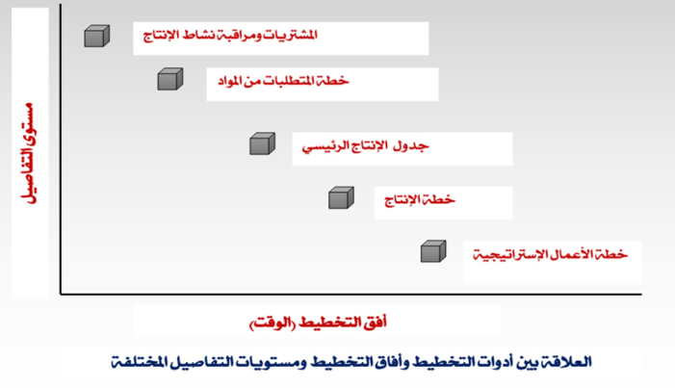
العلاقة بين أدوات التخطيط وأفاق التخطيط ومستويات التفصيل المختلفة.
إدارة السعة:
عند كل مستوى في نظام تخطيط ومراقبة التصنيع يجب أن تختبر خطة الأولوية مقابل الموارد المتاحة وسعة نظام التصنيع المتاحة.
والعملية الأساسية هي حساب السعة اللازمة لتصنيع خطة الأولوية وإيجاد طرق لجعل السعة متاحة.
ويجب أن يحدث تحديد السعة الأزمة, ومقارنتها بالسعة المتاحة, وعمل التعديلات على كل مستويات نظام تخطيط ومراقبة التصنيع.
ثالثا: تخطيط المبيعات والعمليات.
تجري خطة الأعمال الاستراتيجية تكاملا لخطط كل الأقسام في التنظيم وعادة ما تجدد سنويا إلا إن هذه الخطط يجب أن تجدد مع مرور الوقت بحيث تأخذ آخر التنبؤات وظروف السوق والظروف الاقتصادية في الحسبان ويكون تخطيط المبيعات والعمليات (SOP) بمثابة عملية مراجعة مستمرة لخطة الأعمال الاستراتيجية وتنسيق خطط الأقسام المختلفة.
وبينما تجدد خطة الأعمال الاستراتيجية سنويا يكون تخطيط المبيعات والعمليات عملية ديناميكية تجدد فيها خطط الشركة بصورة منتظمة عادة كل شهر على الأقل.
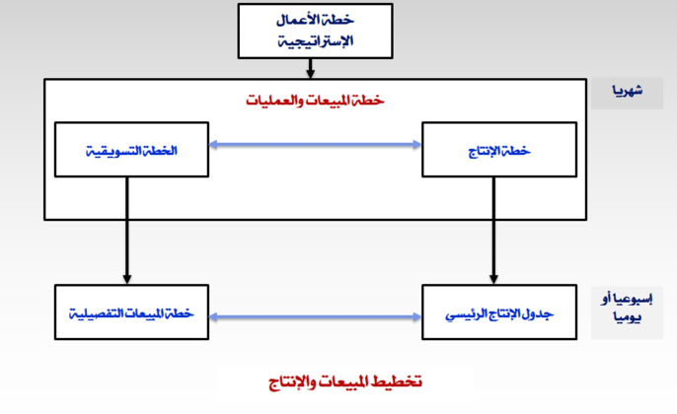
فوائد تخطيط المبيعات والإنتاج:
يكون تخطيط المبيعات والإنتاج متوسط المدى ويشمل خطط التسويق والإنتاج والهندسة والتمويل,ولتخطيط المبيعات والإنتاج عدد من الفوائد:
- يوفر وسيلة لتجديد خطة الأعمال الاستراتيجية مع تغيير الظروف.
- يوفر وسيلة لإدارة التغيير.فبدلا من رد الفعل للتغير في ظروف السوق أو الاقتصادية بعد حدوثه,يجبر (SOP) الإدارة على النظر إلى الاقتصاد مرة كل شهر على الأقل ويضعها في موقف أفضل لتغييرات الخطة.
- يضمن التخطيط أن تكون خطط الأقسام المختلفة واقعية ومنسقة وتدعم خطة الأعمال.
- يوفر خطة واقعية يمكن أن تحقق أهداف الشركة.
- يسمح بإدارة أفضل للإنتاج والمخزون والاحتياطي.
رابعا: تخطيط موارد التصنيع:
يجري تخطيط الأعمال الاستراتيجي تكاملا لخطط وأنشطة التسويق والتمويل والإنتاج, وذلك لإنتاج خطط تهدف إلى تحقيق الأهداف الشاملة للشركة.
وإذا احتاجت خطط الأولوية الى تعديل على أي مستوى من مستويات التخطيط بسبب مشاكل في السعة يجب أن تنعكس هذه التغيرات في المستويات الأعلى.وتدمج خطة الأعمال الاستراتيجية خطط التسويق والتمويل والإنتاج مع بعضها.
يسمى نظام التخطيط والمراقبة المتكامل بنظام تخطيط موارد التصنيع Manufacturing Resource Planning ويستخدم الاختصار (MRP II) لتمييز خطة موارد التصنيع, عن خطة المتطلبات من الموارد.
خامسا: تخطيط موارد المنشأة:
يشبه (ERP) نظام (MRPII) باستثناء أنه لا يخوض في التصنيع, ويأخذ المنشأة كلها في الحسبان.
ويعرف الدليل الأمريكي لمراقبة الإنتاج والمخزون تخطيط موارد المنشأة (ERP) بأنه:
(نظام معلومات موجه للمحاسبة لتعريف المنشأة وتخطيطها).
حيث تلزم موارد واسعة لعمل أوامر العملاء, وشحنها, ومحاسبتها, وللعمل بصورة كاملة يجب أن توجد تطبيقات للتخطيط, والجدولة, والتكاليف وما الى ذلك, لكل الطبقات في التنظيم, ومراكز العمل, والمواقع, والأجزاء والمنشأة.
وبالضرورة يشمل (ERP) الشركة كلها,ويكون (MRP II) التصنيع منها.
سادسا: إعداد خطة الإنتاج:
1/ بناء مجموعات المنتج:
يمكن أن تقاس مخرجات المنتجات المتشابهة بعدد الوحدات المنتجة منها, أما المنتجات المختلفة فقد يصعب إيجاد قاسم مشترك لقياس إجمالي المنتج منها ولذلك تحتاج الشركات أن تحدد مجموعات المنتج بناء على تشابه عمليات التصنيع.
ويجب على التصنيع أن يوفر السعة اللازمة لإنتاج السلع, ويهتم بطلب أنواع محددة من السعة الأزمة لإنتاج المنتجات أكثر من اهتمامه بالطلب على المنتجات.
وتعني السعة: المقدرة على أنتاج السلع والخدمات, أو عدد الوحدات التي يمكن إنتاجها في فترة زمنية معينة, ويجب أن يترجم الطلب على السلع الى طلب على السعة.
خلال الفترة الزمنية لخطة الإنتاج عادة لا يمكن عمل تغيرات كبيرة في السعة, كعمل إضافات أو إزالات في المصنع, إلا أنه يمكن تغيير بعض الأشياء وتكون تعريف هذه الأشياء وتقويمها من مسئولية إدارة التصنيع, وعادة يمكن تغيير ما يلي:
- تعيين أفراد وتدريبهم,أو الاستغناء عنهم,والعمل لوقت أقل أو أضافي,وإضافة أو إلغاء المناوبات.
- يمكن أن يبني المخزون في فترات الركود,ويباع,أو يستخدم في فترات الطلب المرتفع.
- التعاقد من الباطن على العمل,أو تأجير معدات إضافية.
ولكل بديل مميزاته وعيوبه,كما أن إيجاد البديل على الأقل تكلفة والمتسق مع أهداف الأعمال هي مسئولية إدارة التصنيع.
2/ الإستراتيجيات الأساسية
يكون لمشكلة تخطيط الإنتاج السمات التالية :
- يستخدم أفق زمني لمدة 12 شهر،مع تحديث دوري ربما كل شهر،أو كل ربع سنة .
- يتكون الطلب على الإنتاج من عائلة منتج واحدة ، أو قلة من المنتجات ، أو من الوحدات المشتركة .
- يتغير الطلب أو يكون موسميا .
- يكون المصنع والمعدات ثابتين خلال الأفق الزمني .
وتوجد ثلاثة إستراتيجيات أساسية يمكن أن تستخدم في تطوير خطة الإنتاج ، وهي :
1) إستراتيجية المطاردة 2) تسوية الإنتاج 3) التعاقد من الباطن
(أ) إستراتيجية المطاردة / توفيق الطلب
وتعني إنتاج الكمية المطلوبة في أي وقت محدد ، وتظل مستويات المخزون مستقرة بينما يتغير الإنتاج لتلبية الطلب.أي تنتج الشركة مايكفي فقط لتلبية الطلب.
وفي بعض الصناعات تكون هذه الإستراتيجية هي الوحيدة التي يمكن إتباعها، فعلى سبيل المثال يجب أن تنتج المزارع في موسم الحصاد ، وتكون هذه الصناعات غير قابلة للتخزين. وفي هذه الحالات يجب على الشركة أن يكون لديها السعة الكافية للتتمكن من تلبية طلب الذروة.
وميزة هذه الإستراتيجية هي إمكانية الإحتفاظ بأقل مستوى من المخزون لذلك يتم تجنيب التكاليف المصاحبة للإحتفاظ بالمخزون .
(ب) تسوية الإنتاج أو إنتظامه
وتعني إنتاج مستمر لكمية تساوي متوسط الطلب، ويتم ذلك من خلال حساب الشركة لإجمالي طلبها خلال الفترة الزمنية للخطة، وتنتج ما يكفي في المتوسط لتلبية الطلب، وفي بعض الأحيان يكون الطلب أقل من الكمية المنتجة فيبني المخزون، وإذا زاد الطلب عن الكمية فيستخدم المخزون في تلبية هذه الزيادة .
وأهم ما يميز هذه الإستراتيجية هو إستخدام مستوى يتجنب تغيير مستويات الإنتاج ، ولاتحتاج الشركات أن يكون لديها سعة إضافية لتلبية الذروة.
وعيبها هو أن المخزون الذي يبني في فترات الطلب المنخفض، سيكلف الإحتفاظ به أموالًا كثيرة.
مثال لمشكلة : (1)
تريد إحدى الشركات أن تنتج 10000 وحدة من أحد العناصر خلال الثلاثة أشهر القادمة بمعدل مستوى . في الشهر الأول 20يوم عمل ، وفي الشهر الثاني 21يوم عمل ، وفي الشهر الثالث 12 يوم عمل بسبب الإغلاق السنوي . كم يجب أن تنتج الشركة ، في المتوسط ، كل يوم لتسوية الإنتاج:
الإجابة :
Total production = 10000 units
Total working days = 20 + 21 +12 = 53 days
Average daily productıon $\frac{10000}{53}$ = 188.7 units
(ج) التعاقد من الباطن
وتعني إستراتيجية التعاقد من الباطن الإنتاج دائما عند أدنى حد للطلب، وتلبية أي زيادة في الطلب من خلال حد التعاقد من الباطن.
والميزة الرئيسية لهذه الإستراتيجية هي التكلفة، فيتم تجنب التكاليف المصاحبة للسعة الزائدة، وبسبب تسوية الإنتاج ، لاتوجد تكاليف مصاحبة لتغيير مستويات الإنتاج .
ويمكن العيب الرئيسي في أن تكلفة الشراء ( تكلفة العنصر ، وتكلفة المشتريات ، والنقل والفحص ) يمكن أن تكون أكبر مما إذا تم إنتاج العنصر داخليًا .
(د) الإستراتيجية الهجين
تكون الثلاث إستراتيجيات السابقة إستراتيجيات نقية، ويكون لكل منها مجموعة من التكاليف (التعيين/الإستغناء ، والعمل لوقت إضافي،والمخزون،والتعاقد من الباطن) .
وهناك الكثير من الإستراتيجيات الهجين أو المختلطة التي يمكن أن تستخدمها الشركة. ويكون لكل منها مجموعة معينة من خواص التكاليف.
وتكون إدارة الإنتاج مسئولة عن إيجاد خليط الإستراتيجيات الذي يدني مجموع كل التكاليف ، وتوفير مستوى الخدمة المطلوب وتحقيق أهداف خطط التمويل والتسويق.
(3) تطوير خطة إنتاج التصنيع للتخزين.
في بيئة التصنيع للتخزين, تنتج المنتجات وتوضع في المخزن قبل تسليم الأمر من العميل. ويتم بيع السلع وتسليمها من المخزون. ومن أمثلة هذا النوع من التصنيع الملابس, والأطعمة المجمدة, والدراجات.
وبصفة عامة تنتج الشركات للتخزين عندما:
- يكون الطلب ثابت تقريبا،ومتنبأ به.
- توجد قلة كم خيارات المنتج.
- تكون أوقات التسليم المطلوبة من الأسواق أقصر كثيرا من الوقت اللازم لإنتاج المنتج.
- يكون للمنتجات عمر طويل على الرف.
وتأخذ المعلومات اللازمة لعمل خطة الإنتاج الشكل التالي:
- التنبؤ طبقا للفترة في أفق التخطيط .
- مخزون البداية .
- مخزون النهاية المرغوب فيه .
- أي أوامر عميل متأخرة. وهذه تكون أوامر متأخر تسليمها وتسمى في بعض الأحيان أوامر خلفية.
ويكون هدف تطوير خطة الإنتاج تدنية تكاليف الإحتفاظ بالمخزون، وتغيير مستويات الإنتاج، والتخزين.
(4) خطة إنتاج المستوى
فيما يلي إجراء عام لتطوير خطة إنتاج المستوى:
- جمع إجمالي التنبؤ بالطلب لأفق التخطيط.
إجمالي الإنتاج = اجمالي التنبؤ + الأوامر الخلفية + مخزون أخر المدة – مخزون أول المدة

- تحديد مخزون البداية ، ومخزون النهاية المرغوب فيه.
- حساب إجمالي الإنتاج كما يلي:

- حساب الإنتاج اللازم لكل فترة عن طريق قسمة إجمالي الإنتاج على عدد الفترات .
- حساب مخزون النهاية لكل فترة .
مثال المشكلة : (2)
تنتج شركة فطائر الأسماك كعكات الأسماك الطازجة ، وتريد أن تطور خطة إنتاج لها . ويبلغ مخزون البداية المتوقع 100 علبة وترغب في أن تقلله إلى 80 علبة مع نهاية فترة التخطيط . ويكون عدد أيام العمل متساوي في كل فترة . ولا توجد أوامر خلفية . ويأخذ الطلب المتوقع على الكعكات الشكل التالي :
الإجمالي | 5 | 4 | 3 | 2 | 1 | الفترة
600 | 120 | 120 | 130 | 120 | 110 | التنبؤ

- كم علبة يجب أن تنتجها كل فترة ؟
- سيكون مخزون النهاية لكل فترة ؟
- إذا بلغت تكلفة الإحتفاظ بالمخزون 5 دولارات لكل علبة في الفترة الواحدة ، فبناء على مخزون النهاية كم تبلغ إجمالي تكلفة المخزون ؟
إجالي الإنتاج = إجمالي التنبؤ + الأوامر الخلفية + مخزون أخر المدة – مخزون أول المدة

الإجابة:
- الإنتاج المطلوب = 600+ 80 –100 = 580علبة
إنتاج كل فترة = $\frac{580}{5}$ = 116علبة
مخزون أخر المدة = مخزون أول المدة +الإنتاج – الطلب
(ب)
مخزون أخر المدة بعد أول فترة = 100 + 116 –110 = 106 علبة
وبالمثل يحسب مخزون كل فترة كما هو موضح بالجدول التالي ، ويصبح مخزون نهاية الفترة الأولى هو مخزون بداية الفترة التالية :
مخزون أخر المدة للفترة الثانية = 106+ 116 –120= 102 علبة
(ج) تبلغ إجمالي تكلفة الإحتفاظ بالمخزون مايلي :
(106+ 102 + 88+ 84 +80) ( 5دولار) = 2300 دولار
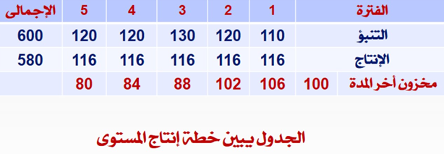
(5) تطوير خطة إنتاج التصنيع للأمر
في بيئة التصنيع للأمر، ينتظر المصنعون حتى يتسلموا الأمر من العميل قبل البدء في تصنيع السلع . ومن أمثلة هذا النوع من التصنيع توجد الملابس التي يتم تفصيلها حسب طلب العميل،أو الآلات،أو أي منتج ينتج طبقًا لمواصفات العميل . وبصفة عامة ، تصنع الشركات للأمرعندما:
- تنتج السلع طبقًا لمواصفات العميل.
- يرحب العميل بالإنتظار أثناء تصنيع الأمر.
- يكون المنتج مكلفًا في تصنيعه ، وتخزينه.
(6) التجميع للأمر
عندما توجد عدة خيارات للمنتج كما في حالة السيارات ، وعندما لا يرغب العميل في الإنتظار حتى يتم تصنيع المنتج ، ينتج المصنعون أجزاء المكونات النمطية ويخزنوها . وعندما يتسلم المصنعون أمر العميل ، يقوموا بتجميع أجزاء المكونات من المخزون طبقًا للأمر . ولوجود المكونات في المخزون فلا تحتاج االشركة إلا الى وقت التجميع قبل التسليم للعميل . ومن أمثلتها السيارات والحسابات .
ولعمل خطة الإنتاج لمنتجات التصنيع للأمر تلزم المعومات التالية :
- التنبؤ لكل فترة من فترات أفق التخطيط.
- إحتياطي البداية لأوامر العملاء.
- إحتياطي النهاية المرغوب فيه.
(7) خطة إنتاج المستوى للإحتياطي المتراكم.
يكون عبر إجراء عام لتطوير :
- تحديد إجمالي التنبؤ بالطلب لأفق التخطيط
- تحديد إحتياطي البداية وإحتياطي النهاية المرغوب فيه
- حساب إجمالي الإنتاج اللازم كما يلي :
إجمالي الإنتاج = أجمالي التنبؤ + الإحتياطي المتراكم أول المدة – الإحتياطي المتراكم أخر المدة

- حساب الإنتاج اللازم كل فترة عن طريق قسمة إجمالي الإنتاج على عدد الفترات.
- توزيع الإحتياطي الموجود على أفق التطيط طبقًا لتاريخ الإستحقاق أو التسليم
مثال لمشكلة : (3)
تقدم شركة طباعة محلية خدمة طباعة حسب الطلب . ونظرًا لإخلاف كل عمل ، فيتم التنبؤ بالطلب بعدد الساعات في الإسبوع . وتوقعت الشركة أن يكون الطلب 100ساعة في الإسبوع خلال الخمسة أسابيع التالية. ويوجد إحتياطي لدى الشركة مقداره 100 ساعة ، وتريد الشركة أن يقل الإحتياطي في نهاية الخمسة أسابيع إلى 80 ساعة . كم عدد ساعات العمل التي ستحتاجها كل أسبوع القليل الإحتياطي؟وكم سيبلغ الإحتياطي في نهاية كل إسبوع .
الإجابة :
إجمالي الإنتاج = 500 + 100 –80= 520 ساعة
الإنتاج الإسبوعي =$\frac{520}{5}$ = 104 ساعة
ويمكن أن يحسب الإحتياطي لكل إسبوع كما يلي :
إحتياطي المشروع = الإحتياطي القديم + التبؤ - الإنتاج

للإسبوع الأول
إحتياطي المشروع = 100+100–104= 96ساعة
للإسبوع الثاني
إحتياطي المشروع = 96 + 100 –104 = 92 ساعة
وتكون خطة الإنتاج كما في الجدول التالي :
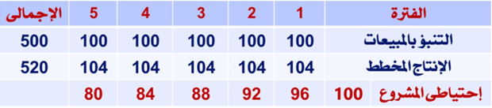
(8) تخطيط الموارد
بعد بناء خطة الإنتاج الأولية،يجب أن تقارن مع الموارد الموجودة للشركة.وتسمي هذه الخطوة تخطيط المتطلبات من الموارد،أو تخطيط.وهنا يجب الإجابة على السؤالين :
- هل الموارد متاحة لتحقيق خطة الإنتاج؟
- إذا لم يكن هذا هو الحال ، كيف تتم تسوية هذا الفرق؟
وإذا لم يمكن أن تتاح سعة كافية لتحقيق خطة الإنتاج،يجب تغيير الخطة.والأداة التي عادة ماتستخدم هي فاتورة الموارد Resource Bill والتي تبين كمية المواد الحرجة اللازمة لإنتاج الوحدة المتوسطة من مجموعة المنتج.
مثال لمشكلة : (4)
إذا كانت فاتورة الموارد Resource Bill لإحدى الشركات كالتالي :
ساعات العمالة | الخشب | المنتج
1.31 | 20 | المناضد
0.85 | 10 | المقاعد
0.55 | 5 | المقاعد بدون ظهر

فإذا خططت الشركة لإنتاج 500 منضدة ، و 300 مقعد، و1500 مقعد دون ظهر ، في فترة معينة . والمطلوب حساب :
- كمية الخشب المسخدمة في الإنتاج ؟
- كمية ساعات العمالة المستخدمة في الإنتاج ؟
الحل :
- كمية الخشب المسخدمة في الإنتاج ؟
المناضد = 500 ₓ 20 = 10000 لوح خشب
المقاعد = 300 ₓ 10 = 3000 لوح خشب
مقاعد دون ظهر = 1500 ₓ5 = 7500 لوح خشب
إجمالي الخشب المطلوب للإنتاج = 20500 لوح خشب
- كمية ساعات العمالة المستخدمة في الإنتاج ؟
المناضد = 500 ₓ 1.31= 655 ساعات عمالة
المقاعد = 300 ₓ 0.85 = 255 ساعات عمالة
مقاعد دون ظهر = 1500 ₓ 0.55 = 825 ساعات عمالة
إجمالي ساعات العمالة المطلوبة للإنتاج = 1735 ساعة عمالة
التعليق على النتائج :
بناء على ما جاء من نتائج للمثال السابق فإن الشركة في هذه الحالة يجب عليها أن تقارن الأن المتطلبات من الأخشاب ومن العمالة ، مع المتاح من هاذين الموردين .
فمثلًا بفرض أن العمالة المتاحة بصورة معتادة في هذه الفترة تبلغ 1600 ساعة عمل،وتتطلب خطة الأولوية حسب النتائج 1735 ساعة عمل،بفارق 135 ساعة عمل أو 8.4% لذا يجب أن توجد السعة الزائدة ( الفرق ) وإلا يجب تعديل خطة الأولوية إذا لم توفر الشركة الفرق .
وفي هذا المثال يجب العمل لوقت إضافي لتوفير السعة الزائدة المطلوبة.فإذا لم يتاح العمل لوقت إضافي،يجب تعديل خطة العمالة المطلوبة,كما يمكن أن يشمل هذا ترحيل بعض الإنتاج لفترة مبكرة أو تأخير بعض الشحنات.
يمثل تخطيط الإنتاج الخطوة الأولى في نظام التخطيط ومراقبة التصنيع وعادة يمتد أفق التخطيط لسنة ويعتمد أقل أفق على أوقات إنتظار شراء المواد وإنتاج المنتجات،ولايمكن مستوى التفصيل مرتفعاَ،وعادة تعد الخطة لعائلات منتجات بناًء على تشابه عملية التصنيع أو وحدة مشتركة معينة .
ويمكن إستخدام ثلاث إستراتيجيات أساسية في تطوير خطة الإنتاج،وهي: المطاردة،وتسوية الإنتاج،والتعاقد من الباطن.ولكل منها مميزات وعيوب تكلفة وتشغيل خاصة بها.ومن مسئولية إدارة المواد أن تختار أفضل خليط من هذه الخطط الأساسية بحيث تدنى إجمالي التكلفة،وتحافظ على مستويات خدمة العميل المرغوب في تحقيقها.
تحدد خطة التصنيع للتخزين ماينتج في كل فترة لتحقيق الهدفين التاليين :
- تحقيق التنبؤ .
- الإحتفاظ بمستويات المخزون المطلوبة

